2016～2017学年第一学期高一入学摸底考试理科综合试卷
（本试题卷分化学和物理两部分，满分150分。考试时间150分钟）
注意事项：
1.答题时，务必将自己的姓名、考号、班级填写在答题卡规定的位置上。
2.答选择题时，必须使用2B铅笔将答题卡上对应题目的答案标号涂黑。如需改动，用橡皮擦擦干净后，再选涂其它答案标号。
3.答非选择题时，必须使用0.5毫米黑色签字笔，将答案书写在答题卡规定的位置上。
4.所有题目必须在答题卡上作答，在试题卷上答题无效。
5.考试结束后，只交答题卡，试卷请学生自己保留。
化学部分
（第1～18题为化学题，共60分）

可能用到的相对原子质量 H∶1 C∶12 O∶16 Na∶23 Cl∶35.5
- 选择题（本大题包括10个小题，每小题2分，共20分。每小题只有一个正确答案，
请在答题卡选择题栏内用2B铅笔将对应题目答案的标号涂黑。）
1.“绿色化学”是21世纪化学发展的主导方向，其目的是化学产品在设计、制造、应用、回收处理时，对环境没有或产生尽可能小的副作用。下列符合“绿色化学”内涵的是
A.为了节约成本，提高生产效率，工厂将尾气直接排放到空气中
B.执法部门将收缴的假冒伪劣商品焚烧，以免重新回流到市场上
C.大量施用化肥、农药以提高农作物产量
D.开发新能源汽车如燃氢汽车以减小温室效应和环境污染
2.下列物质的用途与其物理性质有关的是
A.用白醋或稀盐酸洗去水壶或热水瓶胆上的水垢
B.用石墨作干电池的电极
C.做馒头时，在发酵后的面团中加入适量的纯碱，使蒸熟的馒头疏松多孔
D.用生石灰作方便面等包装食品的干燥剂
3.下列关于仪器0刻度位置的叙述中正确的是
A.在量筒上部 B.在温度计的最下处 C.在托盘天平标尺的正中 D.在托盘天平的最左边
4.如图所示的基本实验操作中正确的是
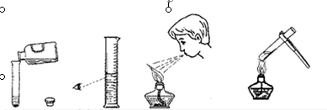
A.倾倒液体 B.量取液体 C.熄灭酒精灯 D.加热液体



5.只用一种物质一次就能将稀硫酸、水、澄清石灰水三种无色液体鉴别出来，可供选用的物
质是：①PH试纸 ②酚酞试液 ③稀盐酸 ④碳酸钠溶液 ⑤石蕊试液，其中能用于鉴
别的是
A.①④⑤ B、①②⑤ C、①②③ D、③④⑤
- 用氯酸钾和二氧化锰混合物加热制取氧气，将制得的气体通入蒸馏水中，再向水中滴入含
稀硝酸和硝酸银的溶液，有白色沉淀产生，根据以上事实，某同学得出如下结论：①制得
的氧气不是纯净物 ②制得的氧气中混有含氯的物质 ③制得的气体中含氯元素 ④在发生氯酸钾分解反应的同时，还发生了其它反应。以上结论中正确的是
A.只有①③ B.只有①② C.①②③ D.全部
- 现有100g过氧化氢溶液，测得其中含氢元素的质量分数为8％，加入8gCuSO₄作催化剂
制取氧气，充分反应后所得溶液（无晶体析出）中溶质的质量分数为
A.7.4％ B.10％ C.8％ D.11.1％
- 在CuCl_{２}溶液中加入一定量的Zn、Fe充分反应，得到一些固体，过滤，向固体中加入少
量稀盐酸，有气体产生。对上述固体的叙述正确的是（ ）
①一定含有Zn ②一定含有Fe ③一定含有Cu
④可能含有Zn ⑤可能含有Fe ⑥可能含有Cu
Ａ.②③④ Ｂ.①②③ Ｃ.③④⑤ Ｄ.①②⑥
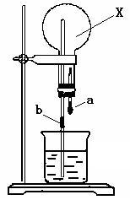
9.丁字口、凤凰山的广场喷泉以及现代城市中的各类喷泉，其原理都是利用了
水的压强差，化学实验中的喷泉原理与其相似，应用了烧瓶内外的压强差。
如图所示，圆底烧瓶中装满NH₃，烧杯内盛有无色酚酞试液，滴管a中有水，
实验时，先从滴管a处挤入几滴水，随即打开止水夹b，利用NH₃极易溶解
在水中而使瓶内气压迅速减小从而形成红色喷泉，则下表中选项中不能形成
喷泉的是
 | Ａ | Ｂ | Ｃ | Ｄ
X | CO₂ | NH₃ | HCl | O₂
a中液体 | NaOH | H₂SO₄ | Ca(OH)₂ | H₂O
10.在一密闭容器内有4种物质，通过电火花引燃后发生充分反应，测得反应前后各物质的
质量如下表
物质 | 甲 | 乙 | 丙 | 丁
资*源%库 ziyuanku.com反应前的质量/g | 4 | 10 | 1 | 25
反应后的质量/g | 未测定 | 21 | 10 | 9
已知丁的相对分子质量为甲的2倍，则该反应的化学方程式中甲与丁的化学计量数的比为
A．1：1 B．1：2 C．1：3 D．2：1
- 非选择题（本大题包括8个小题，11-17题每空1分，18小题4分，共40分。请将下
列各题应答内容，填写到答题卡相应题号的空格内。）
11.绚烂多彩的物质世界都是由各种元素组成的。请在氧、碳、氢、钠这4种元素中选择适 当的元素，按要求用化学用语填空（每空只要求写一个）:（1）最轻的气体是 ；（2）因与人体血红蛋白结合而使人中毒的物质 ；（3）白酒、啤酒、红酒等酒精类饮料中的主要溶质 ；（4）实验室制备氧气的反应原理（用化学方程式表示） 。（5）农村的清洁能源沼气燃烧的化学方程式 ；（6）生成物能使澄清石灰水变浑浊的化合反应 。
12.我们认识的一些物质，在实际生活中有重要的用途。现有下列下列物质：
a.Na₂CO₃ b.Ca(OH)₂ c.CO(NH₂)₂ d.HCl e.CO₂ f.Ti－Al合金。请根据它们的用途，用字母代号填空：（1） 用于制造人造骨；（2）用于改造酸性土壤的是 ；（3）汽车制造厂电镀前用于金属表面除锈的是 ；（4） 常用于制皂和厨房中用来洗去油污;；5) 是一种最重要的温室气体肥料。
13. ClO₂作为新一代饮用水的消毒剂，正逐渐代替Cl₂来进行自来水的消毒。请回答下列问
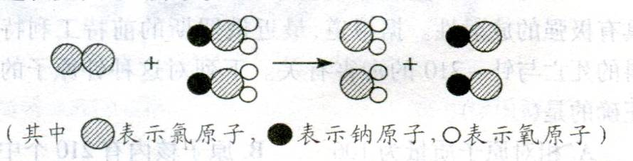
题：
（1）ClO₂的名称为 ；
（2）ClO₂中氯元素的化合价为 ；
（3）ClO₂所属物质类别是 ；
（4）以下微观过程表示制取ClO₂的反应 原理，分析以上微观模拟图，你能得
出的结论是： 。（写一条）
- 上海是我国最早建成磁悬浮铁路的城市，磁悬浮的核心技术是对超导体反磁性高温超导
物质(Y₂Ba₄Cu₆O₁₃)的利用，已知该物质是以YmOn , BaCO₃和CuO为原料，经研磨烧结
而成，（此过程中所有元素的化合价均不变），则YmOn的化学式是 ;制备高温
超导物质的化学方程式是
- 甲同学认为Ca(OH)₂与CO₂能反应，而NaOH与CO₂不能反应，因为实验室检验CO₂用
澄清石灰水而不用NaOH溶液。乙同学认为甲同学的说法不完全正确。乙同学怎么通过
实验证明自己的观点呢？请你与乙同学一起在实验室完成以下实验。

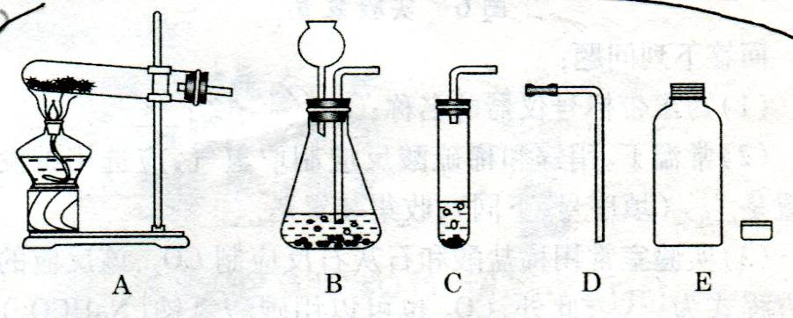

【提出假设】NaOH溶液与CO₂能反应。
【设计方案】（1）常用 和 反应制取CO₂气体；
（2）请从如图所示的实验装置中选出正确的制取装置 （填字母），不选择其它发生装置的理由是 。
（3）验证假设:
实验步骤 | 实验现象 | 结论
第一步：向集满CO₂的塑料瓶中注入少量NaOH溶液，立即旋好盖子，振荡 |  | NaOH溶液吸收了塑料瓶中的CO₂气体
第二步：取上一步中所得溶液，加入盐酸 |  | 有关反应的化学方程式为
所以，假设成立。
（4）【总结与反思】丙同学认为还应该做一个对比实验，其理由是 。
16.科学探究是奇妙的过程，请你一起参与并填写下列空白。
【提出问题】小森同学在滴加FeCl₃溶液时，不小心把滴加FeCl₃溶液的滴管放入到盛“双
氧水”（过氧化氢）的试剂瓶中，发现有大量的气泡产生。小森联想到用二氧化锰可作为过氧化氢的催化剂，他想FeCl₃溶液能否也可以作为过氧化氢分解的催化剂呢？于是他做了以下探究。
【猜想与假设】FeCl₃溶液能作过氧化氢分解的催化剂
【设计与实验】

实验步骤 | 实验现象 | 实验结论
在一支试管中加入5mL15%的H₂O₂溶液，然后滴入适量的FeCl₃溶液，把带火星的木条伸入试管 |  | FeCl₃溶液可以催化分解H₂O₂
【讨论与反思】
已知FeCl₃溶液中含有H₂O 、Fe³⁺和Cl⁻三种微粒，小森同学又做了三种猜想：
猜想1：真正催化分解H₂O₂的是FeCl₃溶液中的H₂O
猜想2：真正催化分解H₂O₂的是FeCl₃溶液中的Fe³⁺
猜想3：真正催化分解H₂O₂的是FeCl₃溶液中的CI—你认为最不可能的是那一种猜想， 。小森同学认为，要验证猜想，至少还需要做 个对比实验。
17.有一包黑色粉末，可能由C、CuO、Fe三种物质中的一种或几种组成。某化学兴趣小组为了探究它的成分，按如下步骤进行实验。
(1)先对实验做了如下设想和分析：黑粉中只有碳粉不溶解于稀盐酸。取少量粉末于烧杯中，向烧杯中加入过量的稀硫酸，则实验中可能出现的现象与对应结论如下表所示(表中未列完所有情况)。请你完成下表。
烧杯中可能出现的现象 | 资*源%库 ziyuanku.com 结论
① | 只含Ｃ
②固体部分溶解，溶液变成蓝色，无气泡
③有黑色不溶物，有气泡逸出，溶液呈浅绿色 | Ziyuanku.com含Ｃ、Ｆｅ
(2)通过实验及分析，确定该粉末为C、CuO的混合物。为了进一步探究C、CuO的性质，他们又利用这种混合物补充做了下面两个实验。
【实验一】将此粉末敞口在空气中灼烧完全，待冷却到室温后，取剩余固体于烧杯中，再加入过量稀硫酸，反应完全后，静置。烧杯中 (填“有”或“无”)不溶物，溶液呈 颜色。
【实验二】将此粉末隔绝空气加热(若碳完全反应)，待冷却到室温后，取剩余固体于烧杯中，再加入过量稀硫酸，反应完全后，静置。请回答：①烧杯中 (填“有”或“无”)不溶物；②若静置后溶液呈无色，则该溶液中溶质是 (写化学式)；③若静置后溶液呈蓝色，该实验过程中所发生反应的化学方程式 、 。
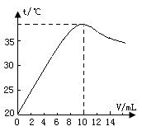
18.中和反应是放热反应。取10 ml溶质质量分数为10%的NaOH溶液（密度1.10g/ml）置于烧杯中（并滴入2滴酚酞），向烧杯中逐滴加入稀盐酸。随着盐酸的滴入，烧杯中溶液颜色从红色逐渐变浅，当加入10 ml稀盐酸时，溶液恰好变为无色。烧杯中溶液温度与加入盐酸体积之间关系如图所示。
（1）当加入4ml稀盐酸时，烧杯中溶液的溶质为
（写化学式）
（2）试解释烧杯中溶液温度随加入盐酸的体积发生变化的
原因 。
（3）当盐酸与氢氧化钠恰好中和时生成氯化钠多少克？
（精确到0.1g）

物理部分
三、单项选择题（本大题包括8个小题，每小题3分，共24分。每小题只有一个正确答案，请在答题卡选择题栏内，用2B铅笔将对应题目答案的标号涂黑。）
19．以下数据明显符合实际的是
A.一支铅笔受到的重力约为5N B．一般洗澡水的温度约为38℃
C.成年人正常步行5min通过的路程约为4000m D．黑板的长度约为8m
20．关于声现象，下列说法正确的是
A．“闻其声而知其人”主要是根据声音的响度来判断的
B．“不敢高声语，恐惊天上人”中的“高”指声音的音调高
C．城市某些地段禁鸣喇叭，这是在声音传播的过程中减弱噪声
D．用超声波能粉碎人体内的“小石头”，说明声波能传递能量
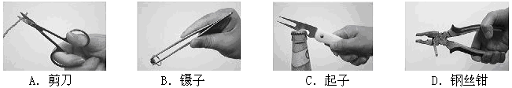
21．如图所示，下列工具的使用，属于费力杠杆的是
22．科学家研究发现：某些材料有巨磁电阻效应，即微弱的磁场变化可以导致电阻大小的急剧变化。根据这一原理可以制成
A．能储存、释放大量电能的蓄电池
B．通过微弱电流就能产生强大磁场的电磁铁
C．家庭电路过载或短路时能自动熔断的保险丝
D．能“读”出微弱的磁场变化并转换成电流变化的灵敏磁头
23．下列是发生在我们身边的常见物理现象，其中解释正确的是
A．放在水平讲台上的书处于静止状态，因为它所受重力和支持力是一对平衡力
$来&源：ziyuanku.com B．推课桌时会运动，而不用力推就会停下来，说明力是物体产生运动的原因
C．足球在空中沿曲线飞行，是因为受到重力和踢力的共同作用
D．竖直上抛的足球到最高点 ，如果所有力突然消失，足球将保持匀速直线运动状态
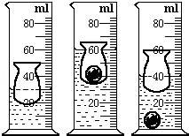
24．彤彤过生日时，妈妈送给她一个内有“生日快乐”字样的小水晶球。彤彤想知道小水晶球的密度，于是她找来量筒、小玻璃杯和水，用如图所示的步骤测量出小水晶球的密度．由图可知
A．水晶球的体积是30 cm³，水晶球的密度是1g/cm³
B．水晶球的体积是10 cm³，水晶球的密度是3g/cm³
C．水晶球的质量是30g，水晶球的密度是1g/cm³
D．水晶球的质量是10g，水晶球的密度是3g/cm³
25．如图所示，甲、乙两个正方体物块放置在水平地面上，甲的边长小于乙的边长，甲对地面的压强为p₁，乙对地面的压强为p₂，下列说法正确的是
A．甲、乙密度相等，将甲放到乙上，乙对地面的压强有可能变为p₁
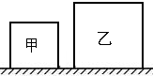
B．甲、乙密度相等，将乙放到甲上，甲对地面的压强有可能变为p₂
C．甲、乙质量相等，将甲放到乙上，乙对地面的压强有可能变为p₁
D．甲、乙质量相等，将乙放到甲上，甲对地面的压强有可能变为p₂
26．有一台直流电动机的额定电压是220V，其线圈电阻是1Ω，正常工作时的电流为5A 。则该直流电动机正常工作1h，下列说法正确的是
A．电流做的功是3.96×10⁶ J ，产生的机械能是9×10⁴ J
B．电流做的功是1.1 kw·h ，产生的热量是3.96×10⁶ J
C．产生的热量是3.96×10⁶ J，产生的机械能是3.87×10⁶ J
D．产生的热量是9×10⁴ J，产生的机械能是3.87×10⁶ J
四、填空题（本大题包括5个小题，每空2分，共20分。请将下列答题中的①②序号所占位置应答内容，填写到答题卡相应题号的空格内。）
27．在一辆行驶的汽车上，一位乘客吸烟，使得整个车厢内烟雾缭绕，这属于 ① 现象；车内其他乘客都成了被动吸烟者，于是一乘客打开了车窗，他看到一缕缕白烟往车外飘，这是由于车外空气的流速大于车内，而使车外的气压 ② （选填“大于”、“小于”或“等于”）车内的气压。
28．护士用体温计测量病人体温前，总要用力甩体温计，使水银返回玻璃泡内，这是利用了水银具有 ① ；若使用体温计测得高烧患者体温为39℃，不甩体温计直接又测另一正常体温37℃的人，则体温计示数为 ② ℃。
29．“玉兔号”是中国首辆月球车。其外壳选用抗温差大的材料制成，这是由于月球表面物质的比热容 ① （选填“较大”或“较小”），温差大的缘故。“玉兔号”在38万公里之外探测的科学数据通过 ② 传回地球。
30．冰糖葫芦是许多小朋友的最爱．它的制作方法很简单：将洗净的山楂穿在竹签上，然后将一定量的白糖放入锅中加热，利用 ① 的方法增加糖的内能，待白糖 ② （填物态变化名称）后，在山楂蘸上糖浆，等山楂上的糖浆变成固态，冰糖葫芦就做好了。
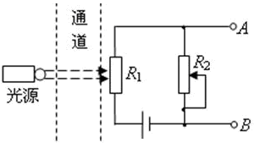
31．光敏电阻的特点是有光照射它时阻值变小。如右图所示是某小区门口利用光敏电阻设计的行人监控装置，R₁为光敏电阻，R₂ 为滑动变阻器，A、B间接监控装置。当有人通过通道而遮蔽光线时，A、B间电压 ① ，通过R₁的电流 ② 。（填增大、减小或不变）
五、实验作图题（本大题包括3个小题，32小题5分，33小题7分，34小题8分，共20分。请将回答内容填写到答题卡相应题号的空格内或按要求作到答题卡相应题号的图形上。）
32. 小明在做“探究凸透镜成像规律”的实验时，所用凸透镜焦距为15cm，如图所示。
WWW.ziyuanku.com图12
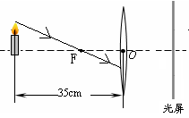
（1）实验过程中，当蜡烛与凸透镜的距离如图所示时，在光屏上可得一个清晰的像，这个像是倒立、 ① （选填“放大”、“缩小”或“等大”）的像。生活中常用的 ② 就是利用这个原理制成的。
（2）若固定蜡烛和光屏不动，向 ① （选填“右”或“左”）移动凸透镜到另一位置，还可在光屏上得到一个清晰的像。
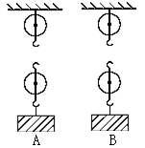
（3）画出与入射光线对应的折射光线。
33．如图所示是测定滑轮组机械效率时所用的滑轮。
（1）请在图中画出该滑轮组绳子的两组绕法。
（2）若在这个实验中，若物重6N，,重物上升了20cm，弹簧秤示数为4N，弹簧秤上升了40cm，,则该实验的绳子绕法应为第 ① 组，该滑轮组的机械效率η＝ ② 。
（3）本实验中的机械效率不能达到100%的原因是： ① , ② 。
34．小明利用如图甲所示的电路探究电流跟电阻的关系。已知电源电压为6V且保持不变，实验用到的电阻阻值分别为5Ω、10Ω、15Ω、20Ω、25Ω.
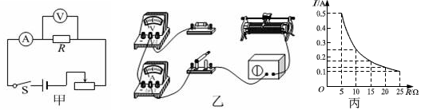
⑴请根据图甲将图乙所示的实物电路连接完整(导线不允许交叉).
⑵实验中多次改变R的阻值，调节滑动变阻器的滑片，使电压表示数保持不变，记下电流表的示数，得到如图丙所示的电流I随电阻R变化的图像。由图像可以得出结论：电压一定时， ① 。述实验中，小明用5Ω的电阻做完实验后，接下来的操作是 ② ，然后将10Ω的电阻接入电路，闭合开关，移动滑片，使电压表示数为 ③ V时，读出电流表的示数.
⑶为完成整个实验，应该选取最大阻值不小于 ① Ω的滑动变阻器。
⑷将R换成螺线管，则当滑片P向左滑动时，它能够吸起大头针的数量将 ① _。
ziyuanku.com六、综合应用题（本大题包括3个小题，35小题7分，36小题9分，37小题10分，共26分。请将回答内容填写到答题卡相应题号的空格内）
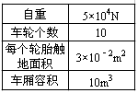
35．国家规定载货车辆的轮胎对地面的压强应控制在7×10⁵Pa以内．某型号货车部分参数如表所示．司机师傅在执行一次运输任务时，开着装满沙子的货车在一段平直的公路上匀速行驶8km，所用时间是6min，该路段限速60km/h（取g=10N/kg，ρ沙=2.5×10³kg/m³）。求：
（1）货车的速度为多少km/h？
资*源%库（2）货车轮胎对地面的压强是多少？
（3）货车在这段公路上行驶时所受阻力为车重的 0.03倍，这段时间内货车牵引力所做的功和功率分别是多大？

36.小明家原来是使用的燃气热水器(每天至少用65℃的热水100kg)，通过物理学科的学习后，他建议家里换成了太阳能热水器。这台热水器6月份平均每天可将100kg水从15℃升高到65℃.
（1）若燃气燃烧放热的70%被水吸收，，改用太阳能热水器后，6月份平均每天可节约燃气多少千克？[ｑ_{燃气}=8.0×10⁷J/kg， C_{水}=4.2×10³J/(kg·℃)]
（2）通过以上计算，我们可以看出使用太阳能热水器比使用燃气热水器烧水要节能，除此之外，还有哪些优点？(至少写出两点)
（3）正是由于人们不注意环境的保护，现在的对流层中CO₂的含量增加明显，引起了全球平均气温上升，即“温室效应”。请你举例谈谈温室效应可能导致哪些变化？结合实 际谈一谈如何控制温室效应。(至少写出一条建议)

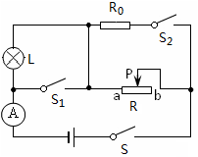
37. 如图所示，电源电压不变，灯泡L标有“6V 3W”（不考虑温度对灯泡电阻的影响），当开关S闭合。S₁、S₂断开，滑片P从b端滑到某一位置时，变阻器的电阻减小6Ω，电流表的示数变化0.1A，灯泡恰好正常发光；保持滑片P位置不变，闭合S₁、S₂，电流表的示数又变化了1.5A。求：
(1) 电源电压，R₀的阻值；
(2) 当S、S1、S2都闭合时，电路消耗的最小功率。

物理复习试题参考答案陈红琴
三、单项选择题（本大题包括8个小题，每小题3分，共24分）
19. B 20. D 21.B 22. D 23. A 24. B 25.C 26. D
四、填空题（本大题包括5个小题，每空2分，共20分）
27.①扩散 ②小于 28.① 惯性 ②39
29.① 较小 ②电磁波 30.①热传递 ②熔化 31.①减小 ②减小
五、实验作图题（32小题5分，33小题7分，34小题8分，共20分。）
32．（1）①缩小（1分）②照相机（1分） （2）①左（1分） （3）如下左图（2分）
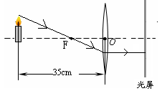
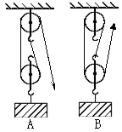
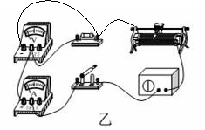

33．（1）见上中图 (2分) （2）A（也可根据学生所画图填） （1分） η＝75％ (2分)
（3）动滑轮及绳子要受重力（1分） 绳子与滑轮间的摩擦 （1分）
34．（1）如上右图（2分) （2）①电流跟电阻成正比关系 ②断开开关 ③2.5 （每空1分）
（3） ①35 （2分） （4）①减小（1分）
六、综合题（本大题包括3个小题，35小题7分， 36小题9分，37小题10分， 共26分）
35. 解：（1） v =S/t= 8 km /0.1 h =80km/h （1分）
（2） 沙子的重力：G=mg=2.5×104kg×10N/kg=2.5×105N（1分）
车轮对路面的压力：F=G总=G沙+G车=2.5×105N+0.5×105N=3.0×105N（1分）
车轮对路面的压强：p= F/s=3.0×105 N /10×3 ×10-2 m2 =1×106Pa（1分）
（3） 货车匀速运动：F牵=F阻=0.03G总=0.03×3.0×105N=9×103N（1分）
牵引力做的功：W=F牵s=9×103N×8×103m=7.2×107J（1分）
牵引力的功率：P= W /t= 7.2×107 J/6×60s=2×105W（1分）

36. 解：（1）Q_{吸}＝Cm(t－t₀)＝4.2×10³J/(kg·℃)×100kg×(65℃－15℃) ＝2.1×10⁷ J (2分)
Q_{放}＝Q_{吸}/η=2.1×10⁷ J/70％=3×10⁷ J (2分)
ｍ_{气}＝Q_{放}/ｑ＝3×10⁷J/8.0×10⁷J/kg＝0.375kg (2分)
（2）优点有：无污染、安全、太阳能取之不尽 (1分)
（3）海平面上升，土地荒漠化，气温变暖等。 (1分)
措施：植树造林，开发和使用无污染的新能源等。 (1分)

37．解： (1)当只闭合开关S时，小灯泡L与滑动变阻器R串联接入电路 (1分)
小灯泡恰好正常发光，则I= P/U=3W/6V=0.5 A
小灯泡的电阻 R=U/I =6V /0.5 A=12Ω
据题意得 U= I（R_{L}+ R-6Ω） ① 将I= 0.5 A代入①、②解得
U=（I-0.1）（R_{L}+ R） ② U=12 V R=18Ω (3分)
(2)闭合开关S、S₁、 S₂时，电阻R₀与滑动变阻器R并联接入电路 (1分)
则干路的电流 I_{总}= I+ 1.5 A = 0.5 A + 1.5 A = 2 A
通过滑动变阻器R的电流 I =U/（R-6Ω）=12 V /12Ω=1A
则电阻R₀的阻值： R₀=U/I₀= U/（I_{总}- I）=12 V /( 2 A -1A )=12Ω (2分)
由P=U²/R知，当U一定时，R越大，P越小；即滑片P置于b端时，并联电路的总电阻最大，此时电路消耗的功率最小 (1分)
即：P_{总}= P₀ + P=U²/R₀+U²/R=（12 V）² /12Ω+（12 V）² /18Ω=20 W (2分)

评分说明：其它做法只要正确均可得分
参考答案及评分意见

化学部分
说明：
1.本参考答案及评分意见供阅卷时使用，考生若写出其它正确答案同样给相应分数。
2.物质名称、化学专用名词有错别字均扣相应题目的分数。
3.化学方程式1分。书写时化学式有错不给分；化学式全对，但配平、反应条件、气体、沉淀符号有
错或未注明给0.5分。
一、（本大题共10个小题，每小题2分，共20分）
1.D 2.B 3.C 4.D 5.A 6.D 7.B 8.A 9.D 10.B
二、（1～17小题每空1分，18小题4分，共40分）
11.(1)H₂ (2)CO (3)C₂H₅OH或 C₂H₆O （4）2H₂O₂2H₂O+O₂↑
（5）CH₄＋2O₂CO₂＋2H₂O （6）C+O₂ CO₂
12.(1)f (2)b (3)d （4）a （5）e
13.（1）二氧化氯 （2）+4价 （3）氧化物（化合物或纯净物） （4）化学反应前后原子的种类不变（合理答案均可）
14.Y₂O₃ Y₂O₃ +4BaCO₃+6CuO===Y2Ba4Cu6O12+4CO₂↑
15.【设计方案】（1）石灰石（或大理石） 稀盐酸
（2）CDE、固液反应，不需加热且不漏气
（3）
 | 塑料瓶变瘪
 | 有气泡产生 | CO₂+2NaOH=Na₂CO₃+H₂O
（4）【总结与反思】二氧化碳溶解于水（与水反应）也可使气压减小，塑料瓶变瘪。（合乎题意即可）
16.【设计与实验】
带火星木条复燃
猜想1 两
17.（1）
固体不溶解，无气泡，溶液颜色无变化
含C和CuO
【实验一】无 蓝
【实验二】有 H₂SO₄ 2CuO＋C2Cu＋CO2↑ CuO+ H₂SO₄=CuSO₄+H₂O
18.（1）NaOH NaCl-------------（1分)
（2）中和反应放热，随着反应的进行，放出热量增加，溶液温度逐渐升高，加入10毫 升稀盐酸时恰好完全反应，溶液温度最高。继续加入盐酸后，溶液被稀释冷却，温
度逐渐下降。--------------------------------------------------------------(1分）
（3）解：设生成氯化钠的质量为x
NaOH + HCl = NaCl + H₂O
40 58.5
1.1mL×1.1g/mL×10%
40/( 1.1mL×1.1g/mL×10%)＝58.5/x-------（1分）
x＝1.6g----------------------(1分)
答：略

